<<

Sanchez Rico Raúl

Desarrollo de sistemas distribuidos  
4CV2

implentacion de un token ring

Tarea 4

**Introducción**

Desarrollar un programa en Java, el cual implementará un token que pasará de un nodo a otro nodo, en una topología lógica de anillo. El anillo constará de cuatro nodos, del 0 al 3.

El token será un número entero de 8 bytes. El nodo 0 inicializará el token con cero.

El nodo 0 enviará el token al nodo 1, entonces el nodo 1 incrementará el token y lo enviará al nodo 2. El nodo 2 incrementará el token y lo enviará al nodo 3. El nodo 3 incrementará el token y lo enviará al nodo 0.

Cada nodo deberá desplegar el valor del token cada vez que lo recibe.

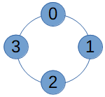

Ilustración 1

**Desarrollo**

Una vez que nuestros archivos ya se encuentren en las maquinas virtuales, se procede a compilar cada uno de ellos, en este caso todos se encuentran en una carpeta llamada JAVA (Ilustración 2).

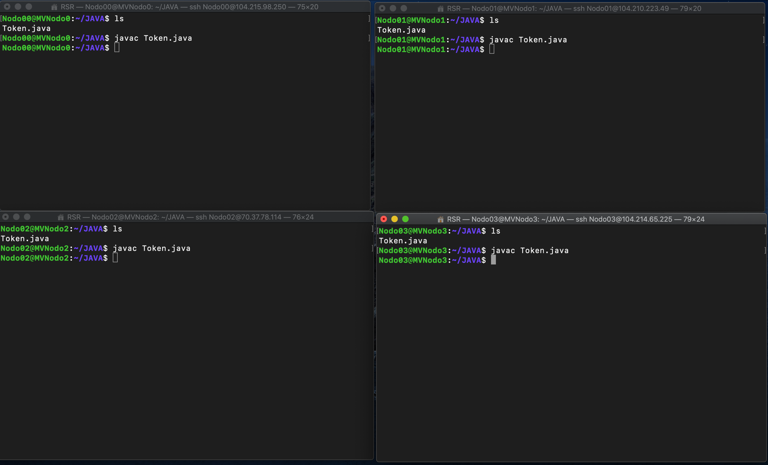

Ilustración 2 Compilación de Token.java

Posteriormente se procede a correr cada uno de nuestros nodos, haciendo énfasis que la dirección IP es la dirección del nodo que sigue (Ilustración 3). Igual se puede ver como se empieza a correr cada uno de los nodos.

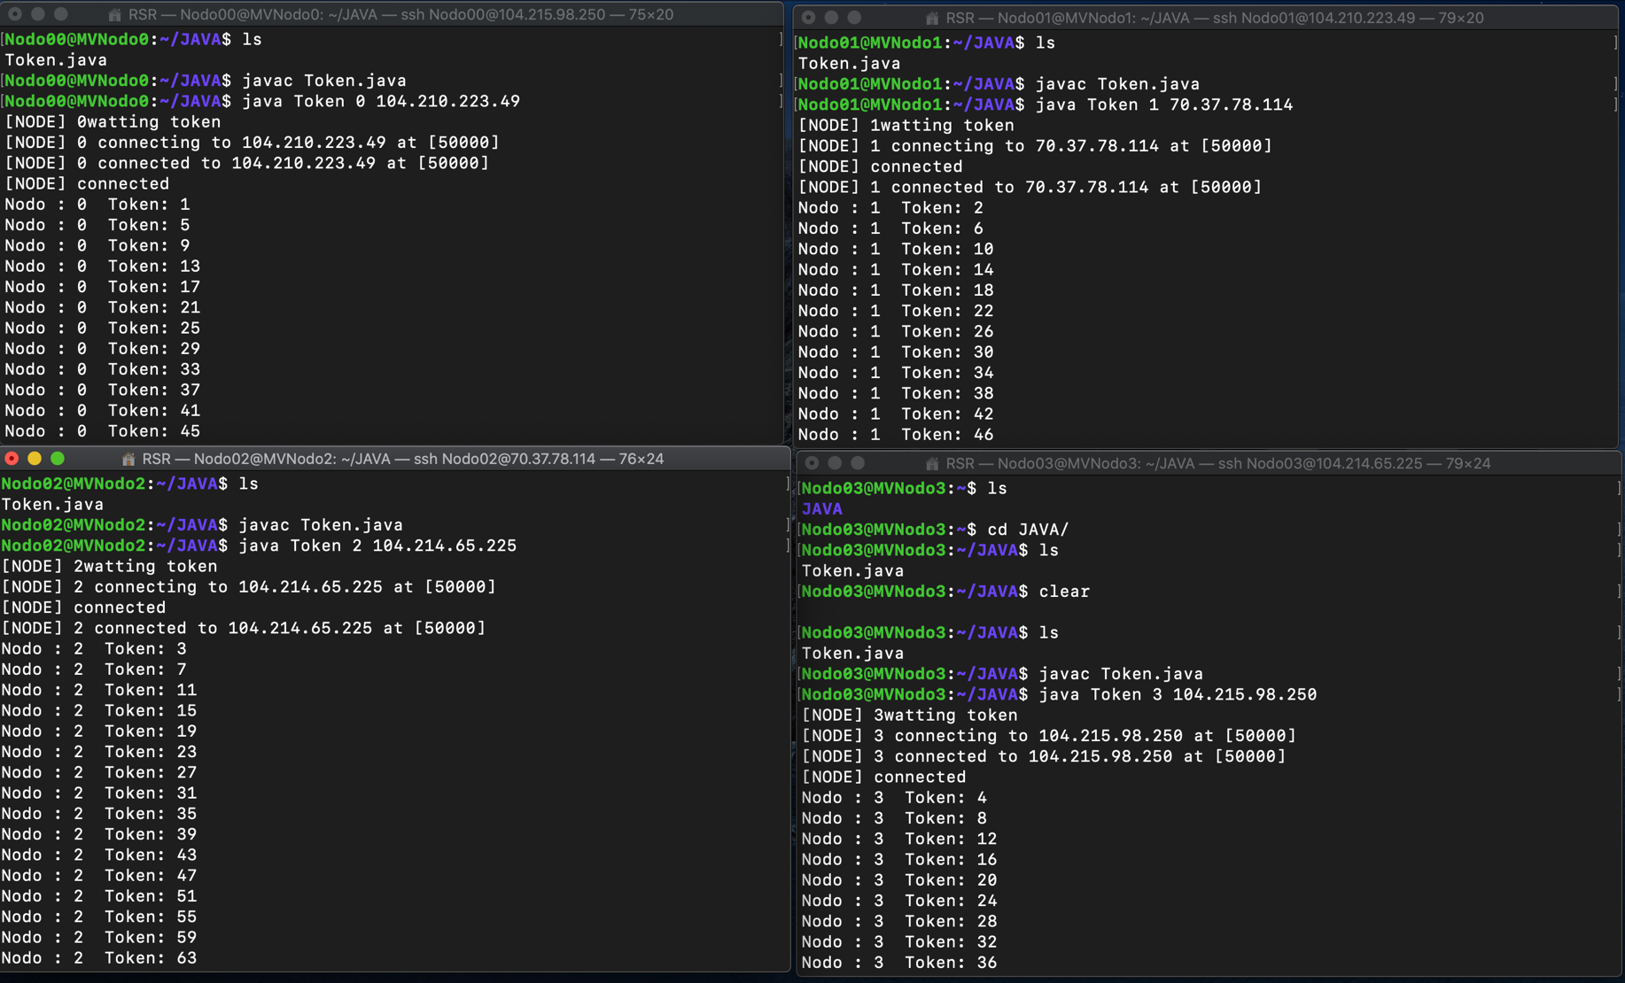

Ilustración 3 Ejecución de los nodos

Se pueden ver como es que los nodos se ejecutan en la ilustración 4, sin embargo, se suspende un nodo para que no quede en un ciclo infinito, haciendo que los demás nodos terminen sus procesos.

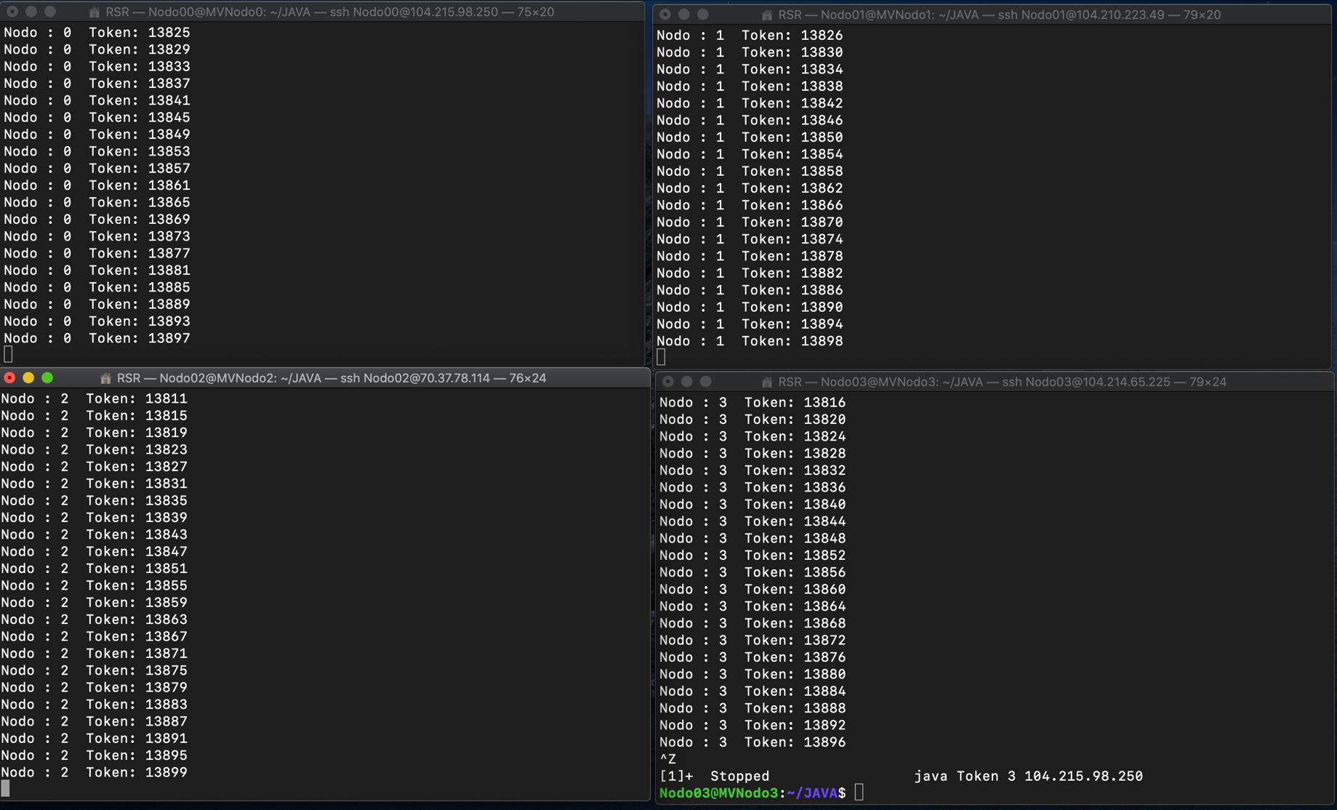

Ilustración 4 Ejecución Nodos